Photography is about
capturing souls not
smiles

VJEŽBA 10
RETUŠIRANJE portreta
Alati kojima ćemo raditi:
Spot Healing Brush Tool
Healing Brush Tool
Brush Tool
Clone Stamp Tool
Dodge Tool
Sponge Tool
Quick Selection Tool
Filtri: Gaussian Blur

Retuširanje je postupak kojim činimo da netko izgleda bolje. Ključ je da osoba ostane prepoznatljiva, da izgleda onako kako se vidi u ogledalu i da ne pita da li si me photoshopirala? Ne smijemo brisati bore od smijeha ili mudrosti..
Otvorimo fotografiju Close-up portrait.jpg
Osnovno retuširanje provodi se u nekoliko koraka.
1. Ispravljanje sitnih nepravilnosti
2. Omekšavanje dijelova lica
3. Naglašavanje očiju, izbjeljivanje zubi
ISPRAVLJANJE SITNIH NEPRAVILNOSTI
1. Prvo ćemo se riješiti sitnih borica na licu, bubuljica i nepravilnosti.
No da ne bismo oštetili originalnu fotografiju, duplicirat ćemo sloj i nazvati ga retuširanje.
- Layer – Duplicate Layer ili CTRL + ALT + j
Tri alata su ključna za te prve preinake: Content Aware Fill, Spot Healing Brush Tool i Clone Stamp Tool.
Sa lasso alatom označimo neku bubuljicu, a potom desni klik i Fill. Neka je Use: Content Aware, Blending Mode: Normal, Opacity:100. Content Aware radi tako da uzima dijelove izvan selekcije i pokušava njima popuniti selekciju na temelju svjetline piksela.
Riješimo otprilike pola problema na licu ovim alatom, a ostatak ćemo sa Spot Healing Brush tool.
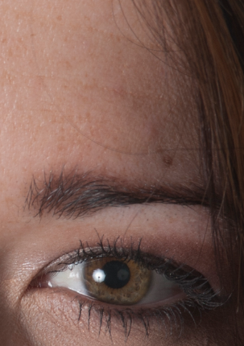
- Spot Healing Brush Tool – odaberemo veličinu četke, Mode Normal i Content Aware. Popravimo ostatak nepravilnosti na licu.
- Clone Stamp Tool – Pritisnuti tipku alt i kliknuti na neki ''zdravi'' dio kože, pored problematičnog dijela. Potom kliknuti na problematični dio. Clone Stamp doslovno kopira prvotno označeni dio. Morate paziti da su oba dijela podjednake boje, inače će se vidjeti očita razlika.
Sada ćemo maknuti dlaku kod (nama) desnog oka. (moguće da ćete imati problema s ovim alatom dok ga ne uvježbate, stoga ako ne ide od prve, čuvajte živce i radite vježbu dalje).
- Healing Brush Tool. Alt + klik iznad, veličina 6. Potom povećamo veličinu na 15 i povučemo po dlaci.
- Dlake se možete riješiti i uz pomoć Clone Stamp Toola. Za spretno korištenje obadva alata potrebna je vježba, stoga polako i budite uporni. Možete koristiti i Clone stamp Tool
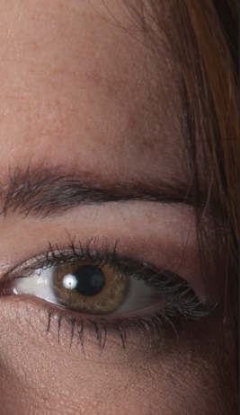
Pažljivom upotrebom alata, maknuli smo dlaku.

Sada ćemo posvijetliti dijelove lica. (ovo ne morate raditi na svakom portretu, nego samo ukoliko ima potrebe!)
Zoom 50%. Odaberemo Dodge Tool, veličina 150, hardness 0 i kliknemo na tamne dijelove obraza, podočnjake, i po potrebi dijelove oko očiju).
Sada ćemo potamniti dijelove lica (maknuti sjaj) (Ovo ne morate raditi uvijek i na svakom portretu! Isprobajte sada kako se ovo radi, ali ako niste zadovoljni s rezultatom, ovaj korak jednostavno preskočite!)
Ukoliko nije uključena kartica Colors, idite na Window – Color.
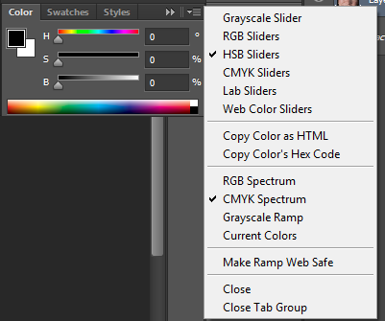
Prvo ćemo promijeniti Color Mode na HSB.
S desne strane otvorimo padajući izbornik i odaberemo HSB.
- Alt + brush na neku jako svijetlu točku na čelu ili obrazu.
- Podesimo parametre desno H 20, S 15, B 85. Mode: Multiply. Veličina četke 150-300 (ovisno kakav nam je Zoom).
- Opacity smanjimo na 25% i potamnimo dijelove lica. Na slici se vidi razlika prije i poslije potamnjivanja. (ovo je kao da nanosimo četkom puder u prahu )
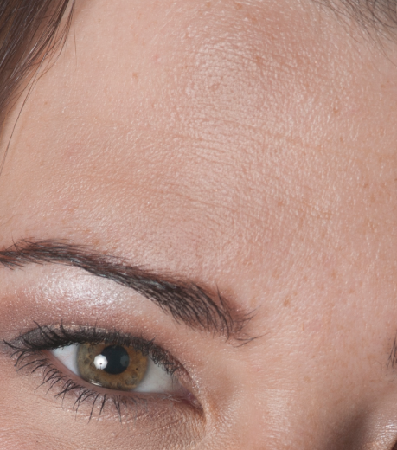
Razlika prije i poslije potamnjivanja

OMEKŠAVANJE DIJELOVA LICA
Prvo ćemo napraviti novi sloj Blur i cijelo vrijeme radimo na njemu.
- Kliknemo na sloj retuširanje i ctrl + alt + j, novi sloj, nazovemo ga blur
- Filter - >Blur->Gaussian Blur, radius 5-20 (ja sam stavila 7.5) ok. (koliki je Gaussian potreban, ocijenite sami!)
- Sada odaberemo desno opacity 50%
Filter nam je sada lijepo omekšao kožu, no izgubili smo puno detalja.
Sada ćemo prvo odabrati dijelove lica a potom napraviti masku sloja. Sve što označimo neće biti zblurano. Želimo da su oštre oči, i kosa, a koža lica da je malo zblurana.
Trebamo dobiti selekciju poput ove na slici.

- Uzmemo Quick selection Tool i radimo selekciju lica i vrata. Ako smo označili previše, na traci opcija odaberemo Subtract from selection, ako želimo nešto dodati, odaberemo Add to Selection.
- Sada Blur sloju trebamo dodati masku (kliknemo dole desno na pravokutnik s kružićem Add vector mask)
Vidimo da smo sada dobili detalje u očima, ali da moramo još neke vratiti.
- Kliknemo na Brush tool i provjerimo da li nam je crna pozadinska boja (mora biti naprijed) Veličina četke: 150, Opacity 100, hardnes 0, Mode Multiply
- Pređemo preko oka i preko usana da vratimo detalje.
- Zatim smanjimo Opacity na 50 i pređemo preko bora na licu, preko obrva i nosa.
Ako smo vratili previše detalja oko očiju (sitne borice), tada promijenimo pozadinsku boju na bijelu, smanjimo veličinu četke i vratimo se preko borica da ih malo zabluramo (Mode moramo vratiti na Normal!).

Na lijevoj slici je prikaz portreta prije omekšavanja.

NAGLAŠAVANJE OČIJU, IZBJELJIVANJE ZUBI
Možemo sada pogledati razliku što smo do sada sve napravili na fotki. Preostalo je samo pojačati intenzitet boje (saturaciju) na očima. Mora nam biti aktivan sloj retuširanje.
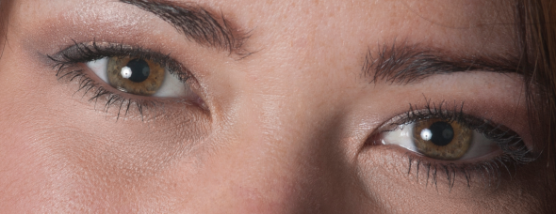
- Kliknemo na Sponge tool, odaberemo Saturate i Flow 50%. Veličina treba biti takva da je veličine šarenice. Kliknemo 3 puta na svako oko.

- Zatim odaberemo Dodge tool, Exposure 20 i kliknemo jednom unutar svakog oka.
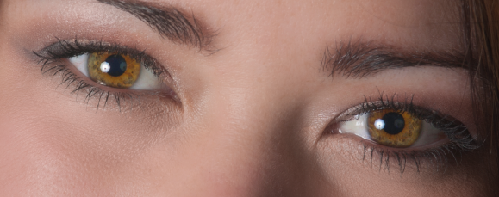
- Ako želimo pobijeliti bjeloočnicu, opet odaberemo Dodge Tool, smanjimo veličinu četke i kliknemo još 4 puta, po jednom u svaki bijeli dio oka.

Izbjeljivanje zubi:

Kliknemo na sloj Retuširanje.

1. Lakši i brži način, ne daje tako dobre rezultate, no dobar je ako nemamo previše vremena.

Uzmemo Dodge Tool i pređemo preko zubi da ih izbijelimo.

2. Bolji i kvalitetniji način:

Uzmemo Quick selection Tool i označimo zube. Uzmemo Spoonge Tool, u traci opcija namjestimo Mode: Desaturate, Flow: 30%, Vibrance uključeno. Pređemo preko zuba. Možemo s ctrl + h sakriti crte oznake (samo ih sakrivamo, to područje je i dalje označeno)
Na ovaj način smo maknuli žutilo sa zuba.
Sada kliknemo na Dodge Tool, u traci opcija podesimo: Range: Midtones, Exposure: 10% i sad pređemo preko zubi.

